通用技术实验材料（技术与设计1）
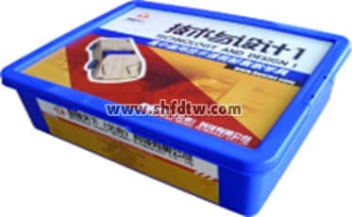

通过五个以上典型实验，经历设计的一般过程，可制作出笔筒、书架、光控百叶窗、密码箱、汽车等模型。插接式结构，基础结构件为四面都可以插接的正方形截面型材杆件，其材质应为PVC，可任意取长，直接完成长度需求，配合丰富多样的铰接头和传动件，可以满足所有不同结构、强度的需求，易于组装和拆卸，可重复使用，以实现搭建时间短，模型强度高，造型逼真，并可帮助学生完成自主构思的搭建需求。主要实验器材是用PVC材料制作的型材杆件、型材板件、型材八边型截面通条件以及杆杆、杆板之间的型材连接件；用ABS材料制作的管端铰接、管侧铰接（平行）、管侧铰接（垂直）、T型接头、通轴接头、轴销、轴挡、端盖及其他的特殊结构件等。产品获得国家实用新型与外观专利。

